Приложение №2
к Постановлению Правительства
№ 140 от 7 февраля 2018 г.

Образец бланка лицензии

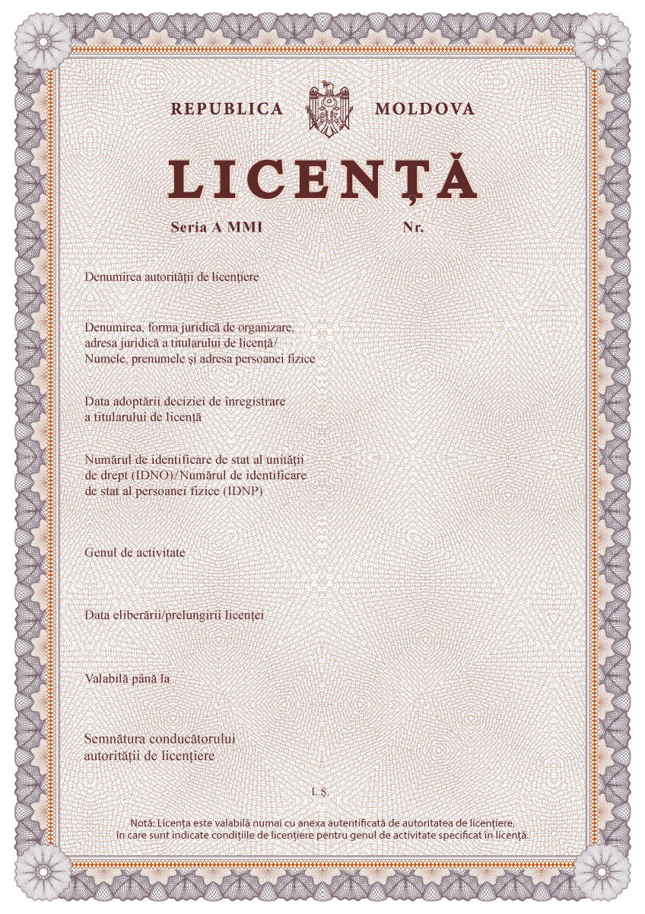
Образец бланка приложения к лицензии

